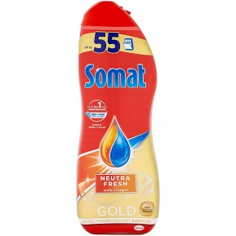
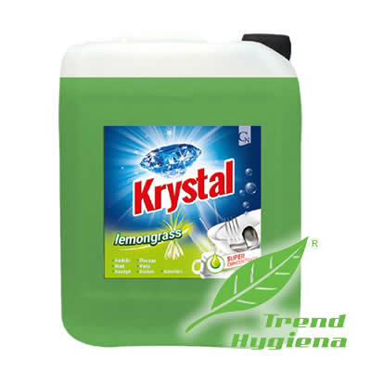
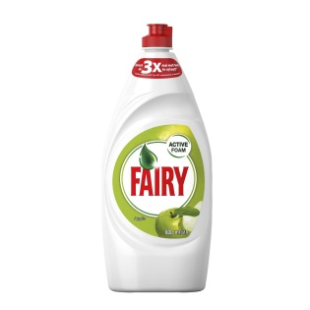
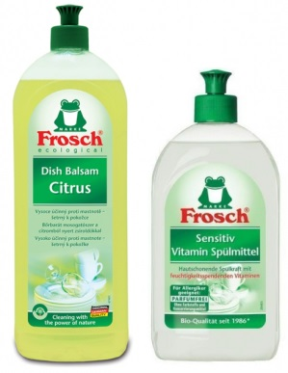
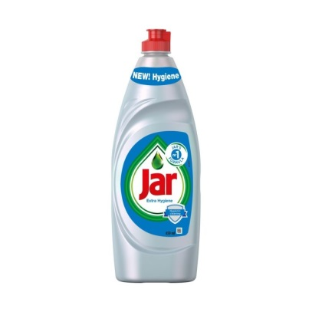
Umývanie a údržba kuchynského náradia

Vypíš ktoré čistiace prostriedky, ktoré máte doma

..................................................................................................................................................................................................................................................................

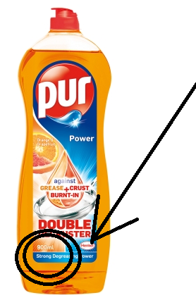
Aký objem majú tekuté prostriedky vo vašej kuchyni?
............................................................................................
Čo znamená: ml..............................................................
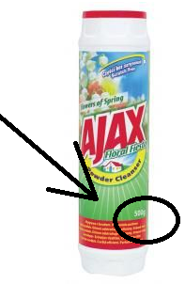
l ..............................................................

Aký objem majú práškové prostriedky vo vašej kuchyni?
.............................................................................................
Napíš celým slovom skratku: g...........................................
kg.....................................................................
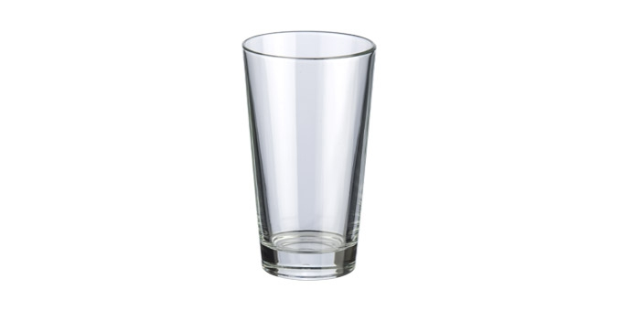
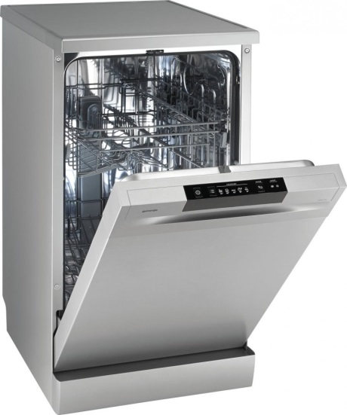
Čo nepatrí do umývačky riadu? Preškrtni .

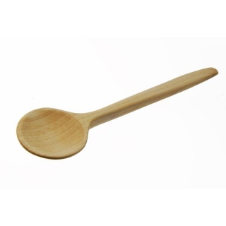
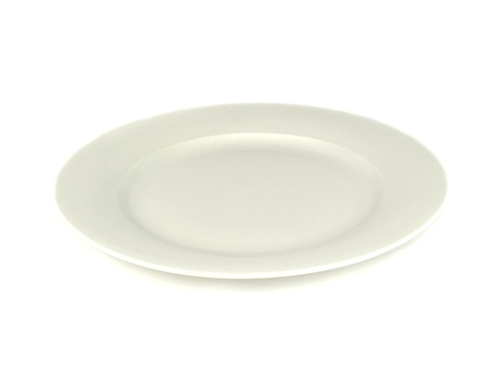
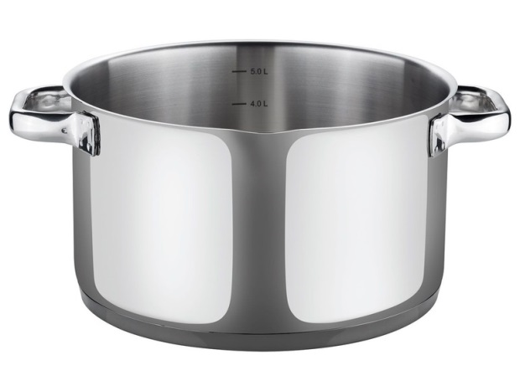

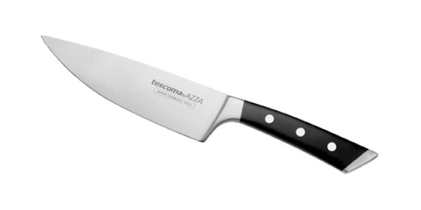

Ako sa volajú tieto pomôcky?
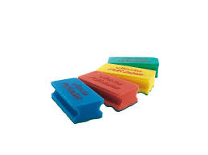
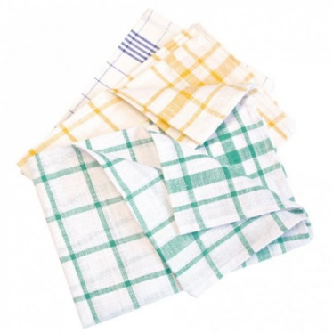
...............................................................................

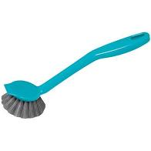
..................................................................

...........................................................

Meno a priezvisko...................................................................................................

